
2025年春季学期
计算学部《软件工程》课程

Lab 1实验报告

姓名 | 班级/学号 | 联系方式
黄枥凯 | 2203202/2022113567 | 18146152946

目 录
1 实验要求 1
2 待求解问题描述 1
2.1.输入数据 1
2.2输出数据 1
2.3约束条件 2
2.4关键实现步骤 2
3 算法与数据结构设计 3
3.1 设计思路与算法流程图 3
3.1.1文本预处理与图生成 3
3.1.2桥接词查询 3
3.1.3生成新文本 4
3.1.4 最短路径计算（Dijkstra算法） 4
3.1.5PageRank计算（迭代法） 4
3.1.6随机游走 5
3.1.7分析与评价 5
3.2 数据结构设计 6
3.2.1使用到的数据结构 6
3.2.2具体的数据结构的应用 7
3.3 算法时间复杂度分析 8
3.3.1文本的预处理与生成 8
3.3.2桥接词查询 8
3.3.3生成新文本 8
3.3.4最短路径计算（Dijkstra算法） 9
3.3.5 PageRank计算（迭代法） 9
3.3.6随机游走 9
3.3.7 总结 9
3.4 算法代码的生成 10
4 实验与测试 10
4.1 读取文本文件并展示有向图 10
4.2 查询桥接词 12
4.3 根据桥接词生成新文本 12
4.4 计算最短路径 13
4.5 计算PageRank值 15
4.6 随机游走 15
5 编程语言与开发环境 15
6 Git操作过程 16
6.1 实验场景(1)：仓库创建与提交 16
6.2 实验场景(2)：分支管理 18
7 在IDE中使用Git Plugin 20
8 小结 21

[文档全部完成之后，请在上述区域点击右键，选择“更新域”，在打开的对话框中选择“更新整个目录”]

实验要求
实验内容一：
熟悉面向对象的编程
掌握利用大模型辅助编程的方式
实验同大模型的“结对编程”
实验内容二：
熟练掌握Git的基本指令和分支管理指令；
掌握Git支持软件配置管理的核心机理；
在实践项目中使用Git /Github管理自己的项目源代码。

待求解问题描述
针对本实验的从文本生成图并在图上进行运算的要求，给出详细描述。不能照搬实验手册上的说明，应增加自己的理解。
需包含：输入数据、输出数据、约束条件等。

2.1.输入数据
A.文本文件：
文件内容为英文文本，包含多行语句。
B.预处理规则：
换行符、标点符号（如逗号、句号、问号等）均视为空格。
非字母字符（如@、数字、特殊符号）被完全忽略。
所有单词转换为统一小写形式（如To→to），保证节点大小写不敏感。

2.2输出数据
A.有向图：
节点：文本中所有唯一单词（小写形式）。
边：若单词A与B相邻出现，则存在边A→B，权重为相邻出现的次数。
B.功能输出：
桥接词查询：返回符合条件的中间词或提示信息。
新文本生成：插入桥接词后的文本（如seek to explore [strange] new [life] and...）。
最短路径：路径序列及总权重（如to→explore→new→life→and (length=4)）。
PageRank值：单词的重要性评分（如new: 0.1771）。
随机游走结果：遍历的节点序列（如to seek out new life...）。

2.3约束条件
禁止使用第三方图算法库实现出有向图展示以外的功能。
功能实现：
健壮性：需处理异常输入（如文件不存在、单词不在图中）。
效率要求：在大规模文件（如Cursed Be The Treasure.txt）下，算法需具备合理时间复杂度（如最短路径使用Dijkstra或BFS优化）。
图结构设计：
需支持动态添加节点和边，并高效查询（如使用HashMap<String, HashMap<String, Integer>>存储邻接关系）。
用户交互：
所有输入输出逻辑集中在main函数或GUI框架中，其他函数仅负责计算。

2.4关键实现步骤
A.文本预处理与图构建：
逐行读取文件，按规则清洗文本，分割为单词序列。
遍历单词序列，统计相邻词对的频次，构建邻接表或邻接矩阵。
B.桥接词查询：
检查word1和word2是否存在。
遍历所有可能的中间词word3，验证word1→word3和word3→word2的边是否存在。
C.最短路径计算：
使用Dijkstra算法（权重为频次，需最小化路径总和）或BFS（若边权为1）。
记录路径并回溯输出。
D.PageRank计算：
迭代计算各节点PR值，公式：
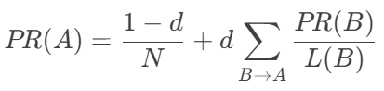
其中d=0.85，L(B)为节点B的出边数。
E.随机游走：
随机选择起始节点，按出边权重概率选择下一节点，记录路径直至重复边或无出边。

算法与数据结构设计

设计思路与算法流程图

3.1.1文本预处理与图生成

开始↓读取用户输入的文件路径 → [异常处理：文件是否存在？]↓读取文件内容 → 统一转为小写↓正则替换：将所有非字母字符替换为空格 → 分割为单词列表↓构建邻接表（默认字典嵌套字典）： 遍历单词列表（i从0到n-2）： 当前单词A = words[i] 下一个单词B = words[i+1] graph[A][B] += 1 # 自动初始化并累加权重↓返回邻接表（有向图）结束3.1.2桥接词查询

开始↓输入word1和word2 → 转为小写↓检查word1、word2是否在邻接表的键中 → 否？返回错误↓遍历word1的所有邻接节点word3： 检查word3的邻接节点是否包含word2 → 是则加入候选列表↓根据候选列表是否为空 → 返回对应提示结束3.1.3生成新文本
开始↓输入用户文本 → 预处理为小写单词列表↓初始化结果列表，遍历相邻单词对： 插入当前单词 → 查询桥接词 → 随机选择一个插入结果列表↓拼接结果列表为字符串输出结束

3.1.4 最短路径计算（Dijkstra算法）
开始↓输入起点和终点 → 转为小写↓初始化优先队列（堆）、距离字典（默认无穷大）、前驱字典↓起点距离设为0 → 加入堆↓循环弹出堆顶节点u： if u是终点 → 提前终止 for u的每个邻接节点v和权重w： 新距离 = 当前距离 + w if 新距离 < v的已知距离 → 更新并加入堆↓回溯前驱字典生成路径 → 不可达则提示结束

3.1.5PageRank计算（迭代法）

开始↓初始化每个节点PR值为1/N（N为节点总数）↓预处理入链关系 → 统计每个节点的总出权重↓迭代计算（最多100次）： 计算悬挂节点贡献 → 均分PR值 for 每个节点A： 累加所有入链节点的PR贡献（按权重比例） 新PR = (1-d)/N + d * (入链贡献 + 悬挂贡献) 检查PR值变化是否收敛 → 是则提前终止↓归一化PR值 → 返回排序结果结束3.1.6随机游走

开始↓随机选择起始节点 → 初始化路径和已访问边集合↓循环： 记录当前节点到路径 if 当前节点无出边 → 终止 随机选择一个邻接节点（均匀随机，非权重概率） if 当前边已访问过 → 终止 将边加入已访问集合 → 移动到下一节点↓将路径保存为文件 → 返回路径文本结束3.1.7分析与评价
大模型给出的思维导图符合代码逻辑，较好的讲述了代码的算法，但只能输出文字的思维导图美观性不足。
提示词：思维导图

数据结构设计
使用大二期间数据结构的相关知识，给出算法中所用的每个数据结构的定义。至少需定义本题中要求生成的有向图的数据结构。

3.2.1使用到的数据结构
- 有向图的邻接表（Adjacency List）
定义：有向图采用邻接表存储，核心数据结构为嵌套的哈希表（字典），具体定义为：节点（Vertex）：图中的每个单词作为键（String类型），例如 "to"、"explore"。邻接关系（Edges）：每个节点的邻接关系通过内层字典表示，键为邻接节点，值为边的权重（Integer类型）。例如：graph["to"] = {"explore": 1, "seek": 1} 表示节点 "to" 有两条出边，分别指向 "explore"（权重1）和 "seek"（权重1）。代码中的具体实现：
from collections import defaultdict
graph = defaultdict(lambda: defaultdict(int)) # 外层字典自动初始化缺失的键操作与时间复杂度：添加边：graph[A][B] += 1时间复杂度：O(1)（哈希表直接访问）。查询邻接节点：graph[A].keys()时间复杂度：O(1) 获取所有邻接节点。检查节点是否存在：if A in graph时间复杂度：O(1)。优势：稀疏图的高效存储（仅存储实际存在的边）。快速插入、查询和更新操作，适合动态构建图。
- 优先队列（Priority Queue）
定义：
在Dijkstra算法中，使用最小堆（Min-Heap）实现的优先队列，用于按当前最短距离选择下一个处理的节点。
代码中的具体实现：
import heapq
heap = []
heapq.heappush(heap, (0, start)) # 插入元素（距离, 节点）
current_dist, current = heapq.heappop(heap) # 弹出最小元素
操作与时间复杂度：
插入元素：O(logn)。
弹出最小元素：O(logn)。
作用：优化Dijkstra算法的时间复杂度至O(E+VlogV)，适合大规模图的最短路径计算。
- 哈希表（Hash Table）
定义：
Python的字典（dict）基于哈希表实现，用于快速存储和检索键值对。
应用场景：
图的邻接表：graph 的键为节点，值为邻接关系。
距离字典：distances = {node: float('inf')} 记录节点到起点的最短距离。
前驱节点字典：predecessors = {node: None} 记录最短路径的前驱节点。
时间复杂度：
插入、删除、查询均为平均 O(1)。
- 默认字典（Default Dictionary）
定义：
collections.defaultdict 是Python中自动初始化缺失键的字典。
在代码中的应用：
from collections import defaultdict
graph = defaultdict(lambda: defaultdict(int)) # 外层字典的默认值为内层字典
作用：
化邻接表的构建：无需手动检查节点是否存在，直接操作 graph[A][B] += 1。
- 集合（Set）
定义：
集合用于存储唯一元素，基于哈希表实现。
代码中的应用：
all_words = set(words) # 收集所有唯一单词作为图的节点
visited_edges = set() # 记录已访问的边（用于随机游走）
操作与时间复杂度：添加元素：visited_edges.add((u, v)) → O(1)。检查元素存在性：if (u, v) in visited_edges →O(1)。

3.2.2具体的数据结构的应用
构建有向图 | 邻接表（嵌套字典） | 插入节点、添加边、统计权重
查询桥接词 | 哈希表（邻接表） | 遍历邻接节点、二次哈希查询
最短路径（Dijkstra） | 优先队列、距离字典、前驱字典 | 堆操作、距离更新、路径回溯
PageRank计算 | PR值字典、入链字典、总出权重字典 | 迭代更新PR值、计算悬挂节点贡献
随机游走 | 集合（记录已访问边）、列表（路径） | 随机选择邻接节点、路径记录
3.2.3分析与评价
较好的叙述了数据结构在代码中的应用
提示词;数据结构

算法时间复杂度分析
使用大二期间算法与数据结构课程的相关知识，简要分析你设计的算法的时间复杂度。
可针对每一个模块分别分析（根据文本生成图、展示图、查询桥接词、根据桥接词生成新文本、计算最短路径、计算PR值、随机游走）。

3.3.1文本的预处理与生成时间复杂度：O(N+M)文本处理：正则替换非字母字符并分割为单词列表，时间复杂度为 O(N)（N 为文本字符总数）。构建邻接表：遍历单词列表（长度为 M），每个相邻词对插入邻接表，操作均摊为 O(M)。总复杂度：线性时间，适合大规模文本处理。3.3.2桥接词查询时间复杂度：O(k1+k2)输入校验：检查 word1 和 word2 是否存在图中，哈希表查询 O(1)。遍历邻接节点：遍历 word1 的邻接节点（数量为 k1​），检查每个节点的邻接关系（数量为 k2）。总复杂度：与邻接节点数量成线性关系，实际中 k1和 k2 通常较小。3.3.3生成新文本时间复杂度：O(L*k)预处理输入文本：正则替换与分割，O(L)（L 为用户输入文本长度）。插入桥接词：遍历 L−1 个相邻词对，每次桥接词查询耗时 O(k)（�k 为平均邻接节点数）。总复杂度：与输入文本长度和桥接词查询开销相关。3.3.4最短路径计算（Dijkstra算法）

时间复杂度：O((V+E)logV)优先队列操作：每次弹出最小距离节点O(logV)），每条边处理一次（总 E 次）。路径回溯：O(V)。总复杂度：依赖图的稀疏性，适用于中等规模图（若 E≈V^2，复杂度退化为 O(V^2logV)）。3.3.5 PageRank计算（迭代法）时间复杂度：O(t*(V+E))预处理入链关系：O(E)。迭代更新：每次迭代遍历所有节点（V 次）及其入链边（总 E 次），共 t 次迭代。收敛条件：通常 t 为常数（如代码中 max_iter=100）。总复杂度：与节点和边数量成线性关系，适合大规模图。3.3.6随机游走时间复杂度：O(l)路径长度：遍历路径长度为 l（取决于随机选择，理论最坏为 O(E)，但实际因重复边或终止条件快速结束）。选择邻接节点：均匀随机选择O(1)）。总复杂度：实际性能稳定，与路径长度成正比。3.3.7 总结
功能模块 | 时间复杂度 | 关键影响因素
文本预处理与图生成 | O(N+M) | 文本字符数 N 和单词数 M
桥接词查询 | O(k1+k2​) | 邻接节点数量 k1,k2​
生成新文本 | O(L*k) | 输入文本长度 L 和桥接词查询
最短路径（Dijkstra） | O((V+E)logV) | 节点数 V 和边数 E
PageRank计算 | O(t*(V+E)) | 迭代次数 t 和边数 E
随机游走 | O(l) | 路径长度 l
展示图（CLI） | O(V+E) | 节点数 V 和边数 E

算法代码的生成
给出采用大模型辅助生成代码的提示词，并描述对大模型产生代码进行的分析和评价，发现的问题，如何进行的修改。
提示词;需求，python，禁止使用第三方库，复现networkx的功能
分析和评价;一开始不调用第三方库的代码许多地方出现了错误，然后我让它调用第三方库，结果都正确，然后我再让他复现，得到的程序就很完美了。

实验与测试
利用提供的Easy Test.txt文件和Cursed Be The Treasure.txt两个文件进行测试。
针对在有向图上操作的每项功能，为其设计各种可能的输入数据。输入数据的数量不限，以测试程序的充分性为评判标准（下面各节中的表格的行数请自行扩展）。
记录程序的输出结果，判断输出结果是否与期望一致，并记录程序运行截图。下面各项只需要填写针对Easy Test.txt的实验结果。

读取文本文件并展示有向图
文本文件中包含的内容：
The scientist carefully analyzed the data, wrote a detailed report, and shared the report with the team, but the team requested more data, so the scientist analyzed it again.
期望生成的图（手工计算得到）：
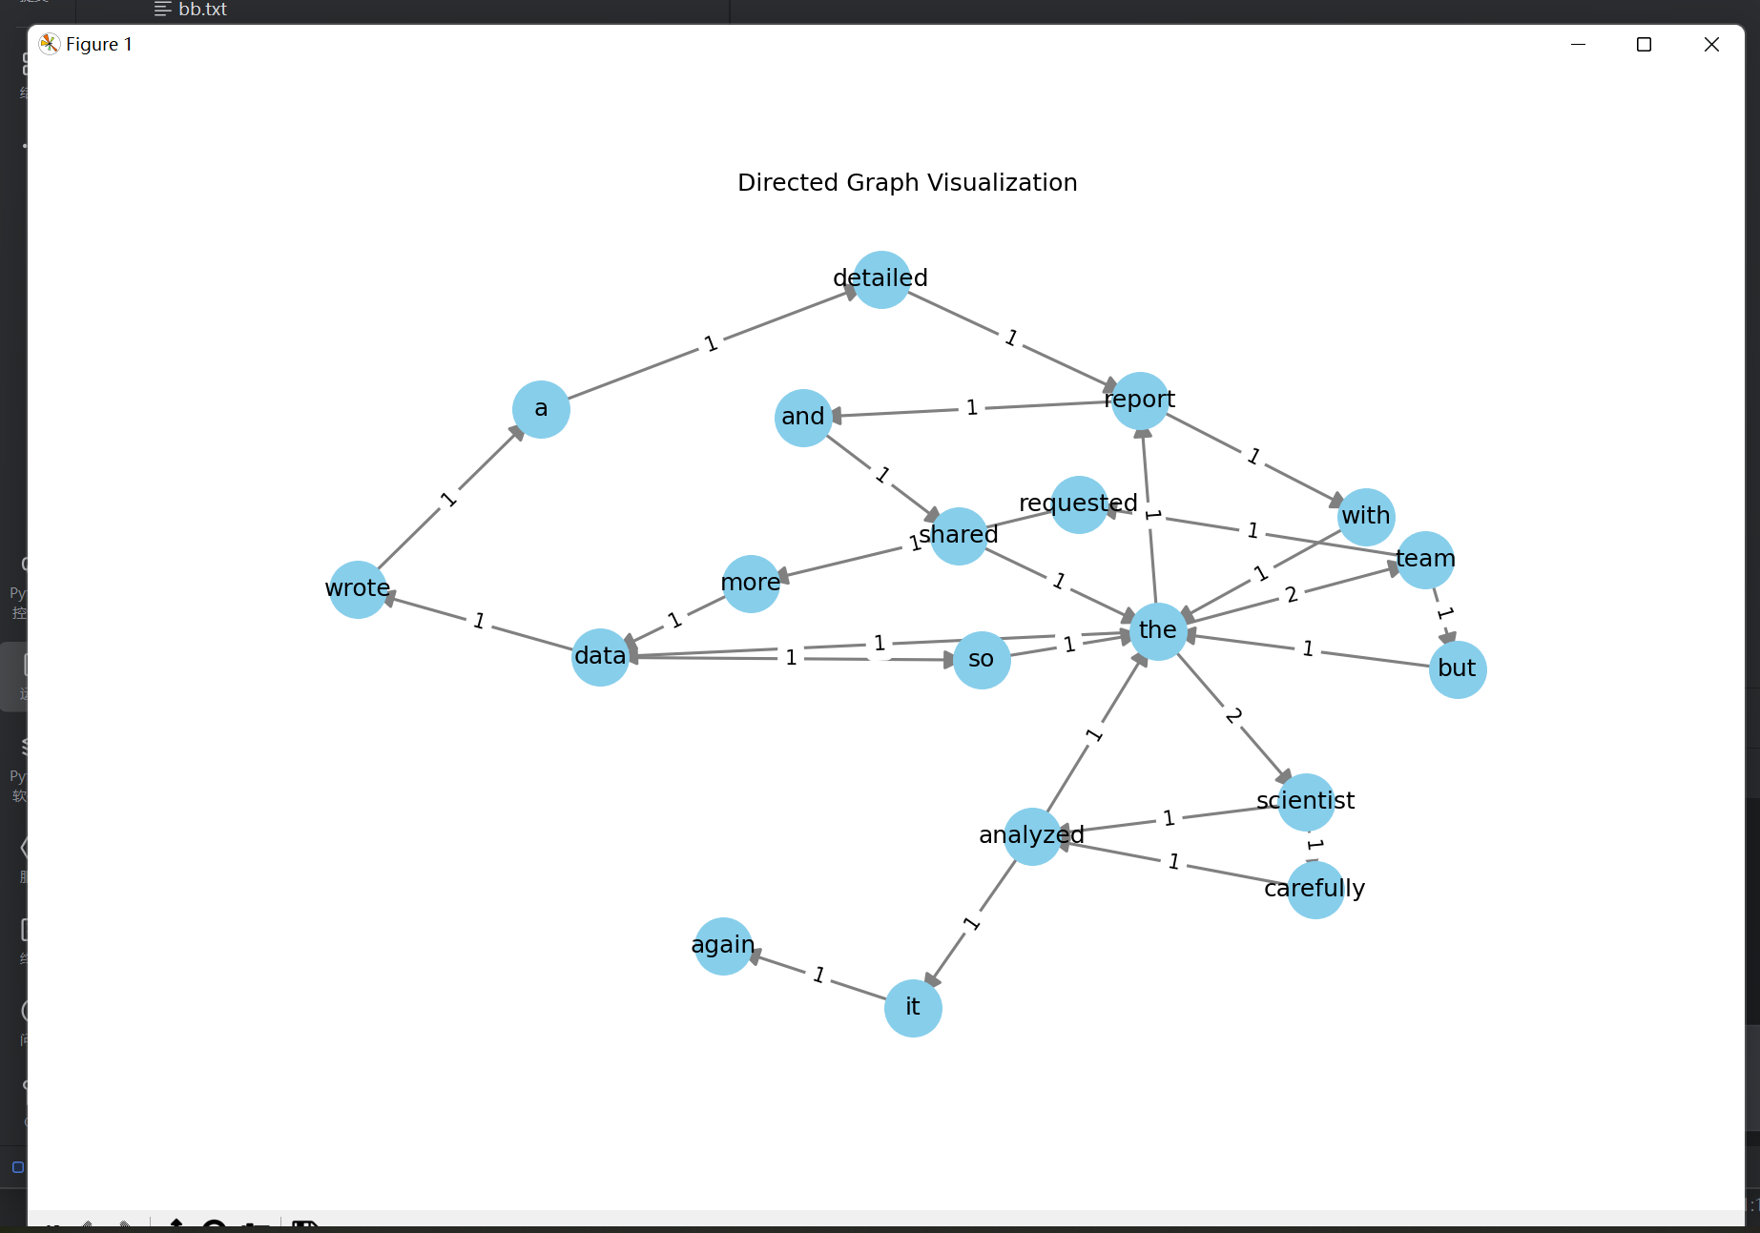
这是调用networkx生成的图，是正确的图
程序实际生成的图：
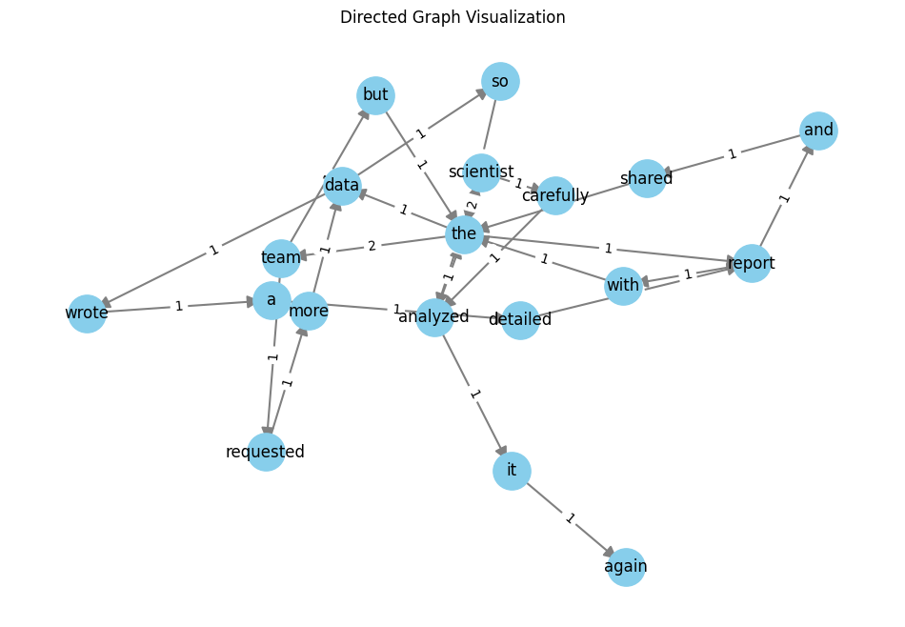
二者是否一致：
是
给出实际运行得到结果的界面截图。
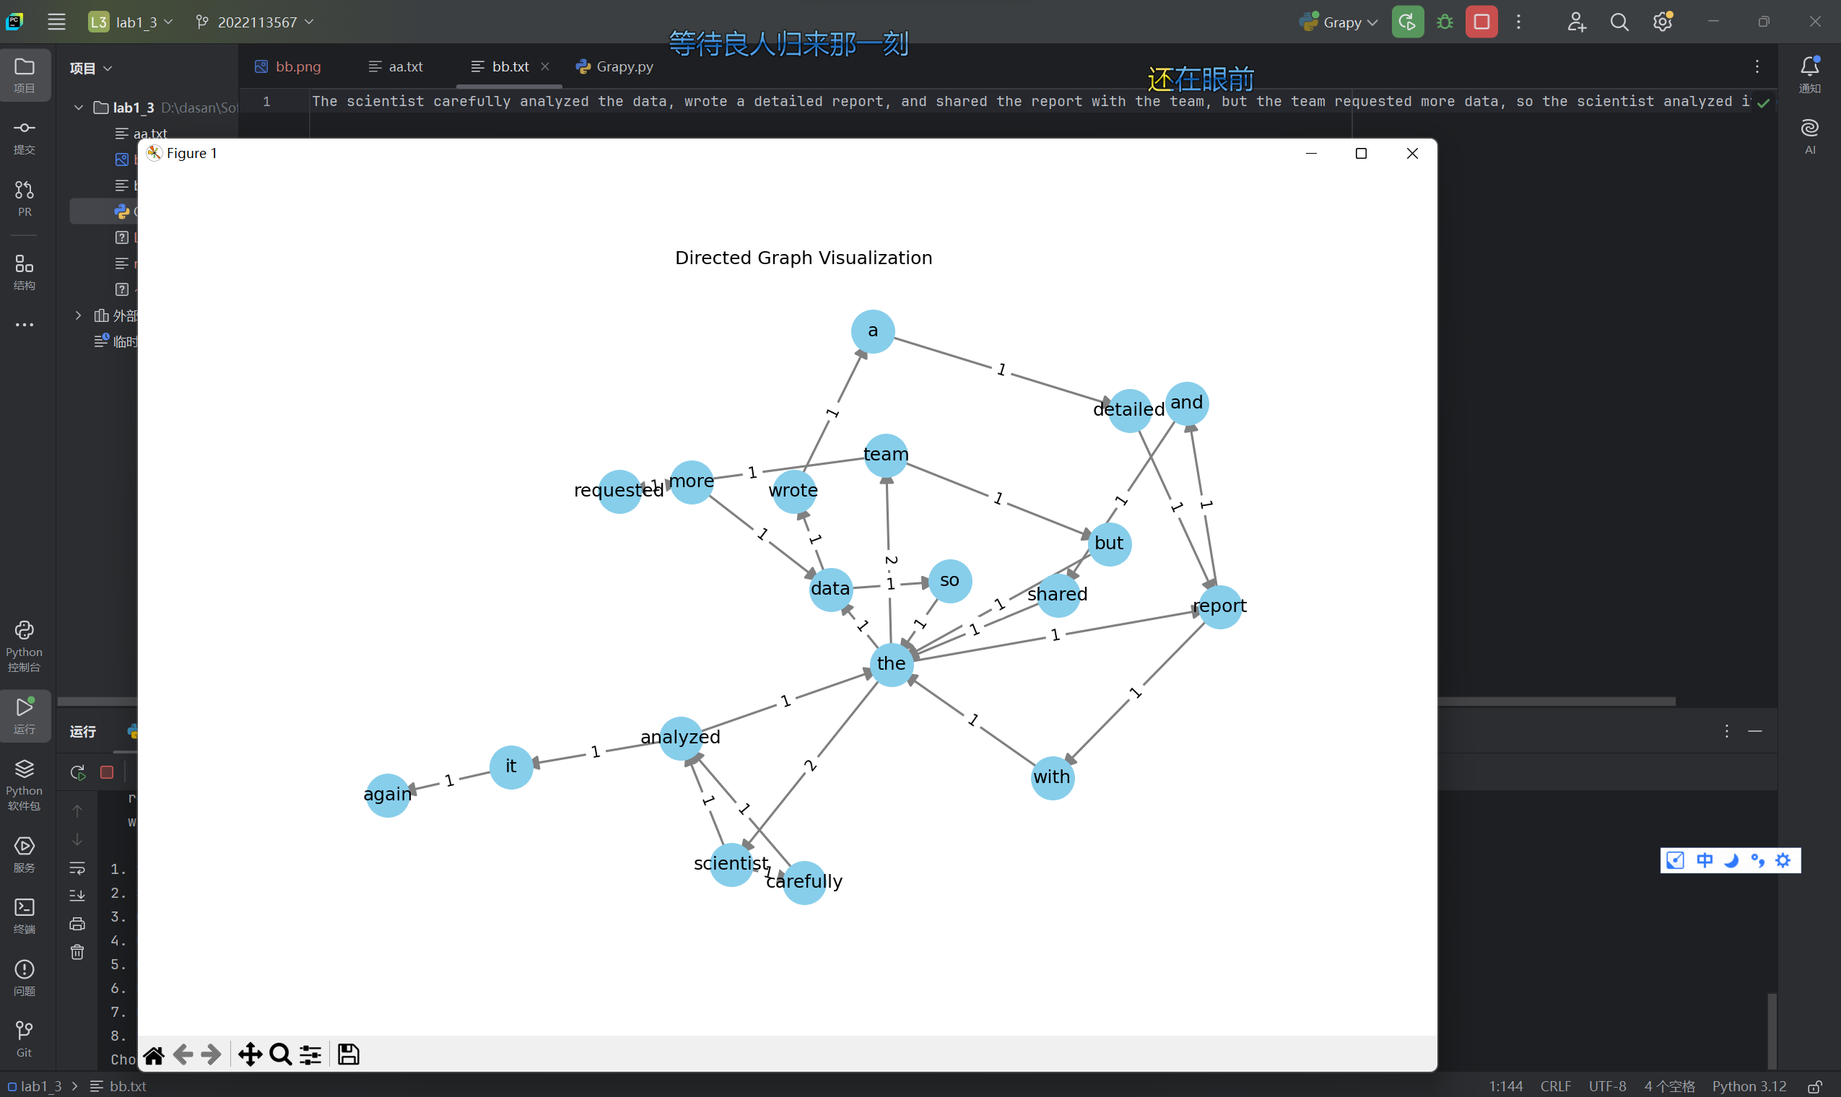

查询桥接词
序号 | 输入（2个单词） | 期望输出 | 实际输出 | 运行是否正确
1 | Carefully,the | analyzed | 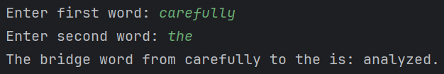 | 是
2 | good，the | No word1 or word2 in the graph！ | 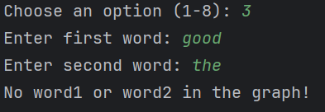 | 是
3 | The,a | No bridge words from the to a! | 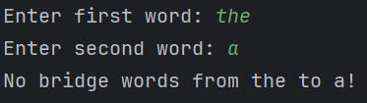 | 是
给出实际运行得到结果的界面截图。

根据桥接词生成新文本
序号 | 输入（一行文本） | 期望输出 | 实际输出 | 运行是否正确
1 | The scientist analyzed | the scientist carefully analyzed | 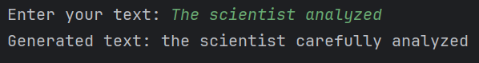 | 是
2 | and shared the with team | and shared the report with the team | 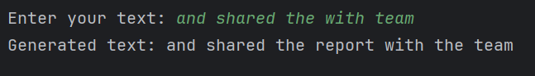 | 是
3 | but the team requested data | but the team requested more data | 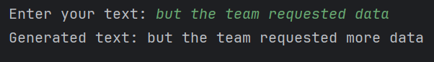 | 是
给出实际运行得到结果的界面截图。

计算最短路径
序号 | 输入（两个单词、或一个单词） | 期望输出 | 实际输出 | 运行是否正确
1 | the more | Shortest path: the→team→requested→more, length: 4 | 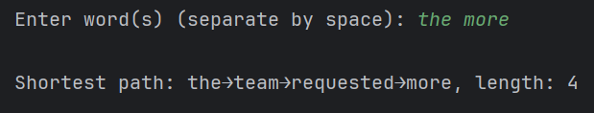 | 是
2 | so it | Shortest path: so→the→scientist→analyzed→it, length: 5 | 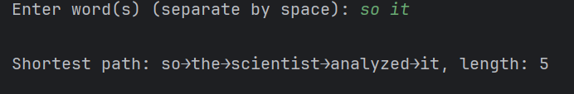 | 是
3 | the | To a: the→data→wrote→a (length: 3)  To again: the→scientist→analyzed→it→again (length: 5)  To analyzed: the→scientist→analyzed (length: 3)  To and: the→report→and (length: 2)  To but: the→team→but (length: 3)  To carefully: the→scientist→carefully (length: 3)  To data: the→data (length: 1)  To detailed: the→data→wrote→a→detailed (length: 4)  To it: the→scientist→analyzed→it (length: 4)  To more: the→team→requested→more (length: 4)  To report: the→report (length: 1)  To requested: the→team→requested (length: 3)  To scientist: the→scientist (length: 2)  To shared: the→report→and→shared (length: 3)  To so: the→data→so (length: 2)  To team: the→team (length: 2)  To with: the→report→with (length: 2)  To wrote: the→data→wrote (length: 2) | 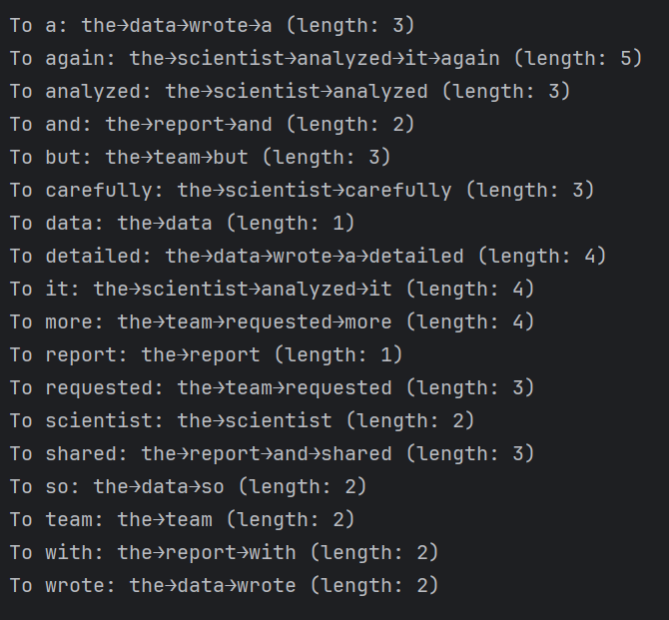 | 是
给出实际运行得到结果的界面截图。

计算PageRank值
序号 | 单词 | 期望输出 | 实际输出 | 运行是否正确
1 | the | the: 0.170669 | 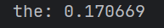 | 是
2 | report: | report: 0.072678 | 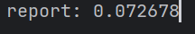 | 是
3 | data | data: 0.067041 | 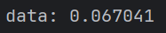 | 是

随机游走
该功能无输入，让你的程序执行多次，分别记录结果。

序号 | 实际输出 | 程序运行是否正确
1 |  | 是
2 |  | 是
3 |  | 是

给出实际运行得到结果的界面截图。

编程语言与开发环境
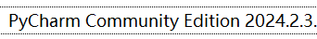
Python 3.12
Deepseek
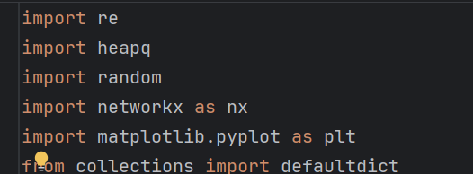

Git操作过程

实验场景(1)：仓库创建与提交
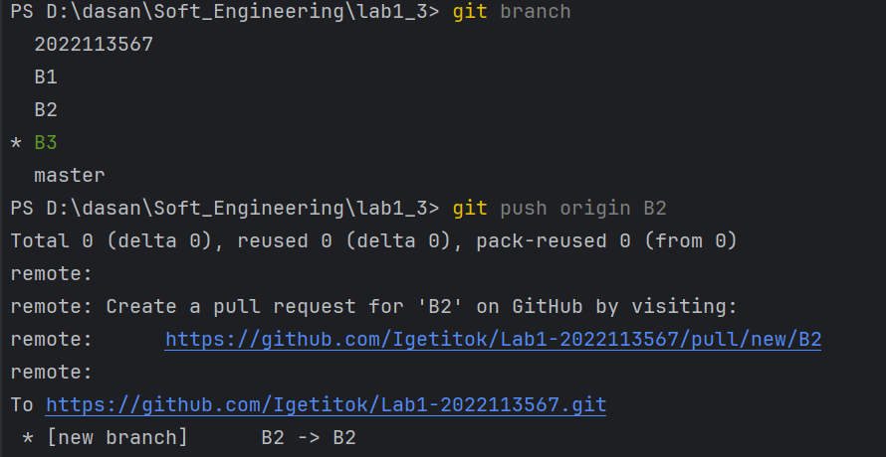

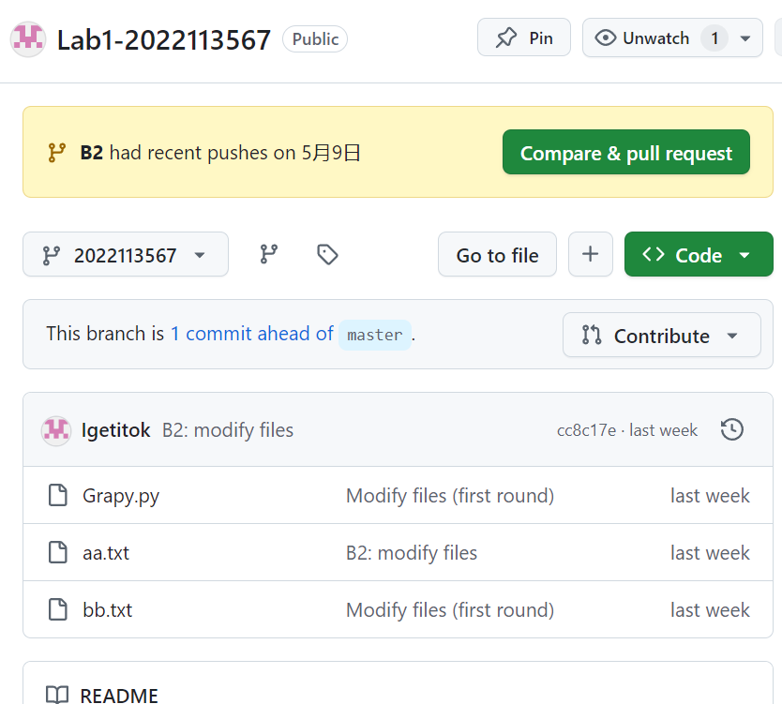

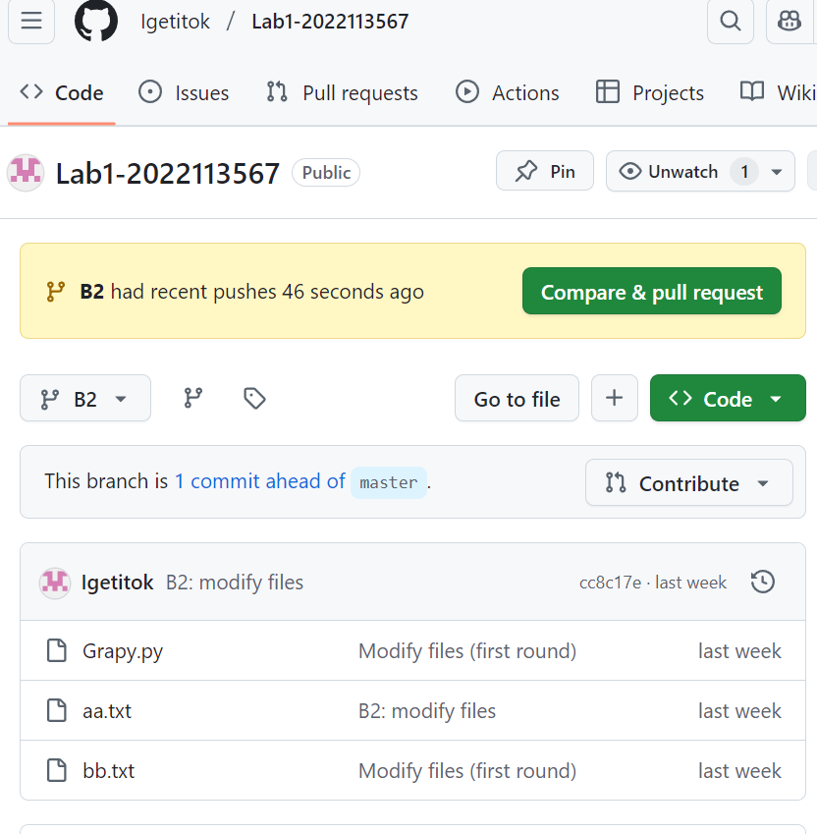
给出各操作命令，并给出执行界面的截图（命令输入界面和结果界面）。给出Github上的仓库界面，证明提交成功。

实验场景(2)：分支管理
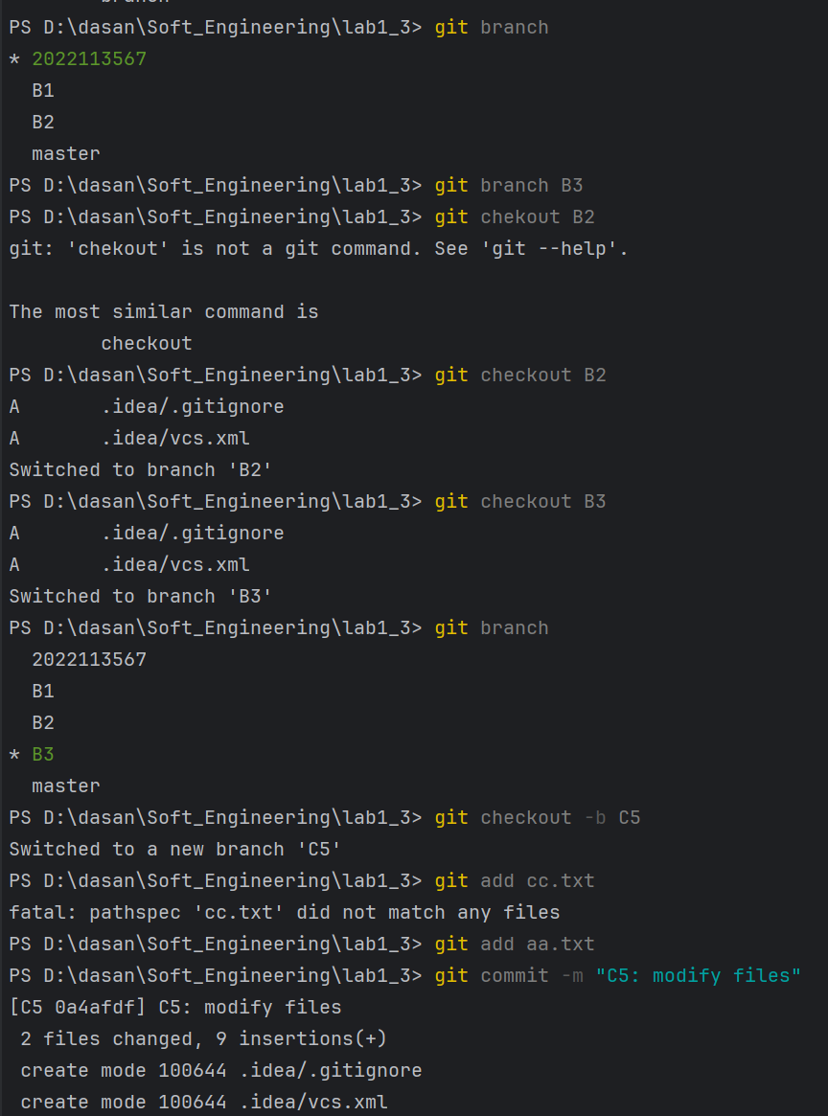
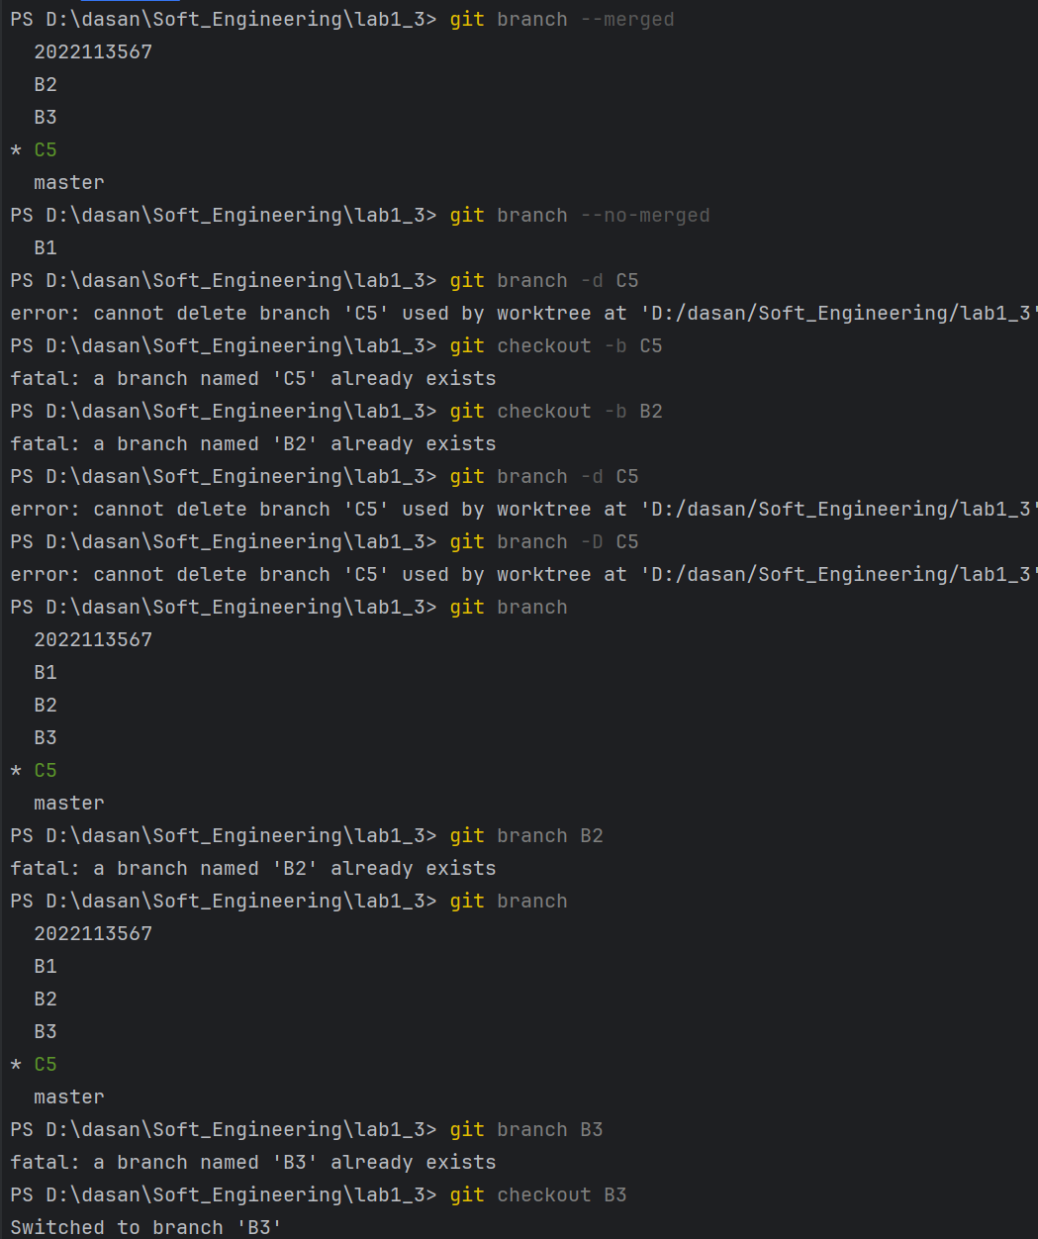
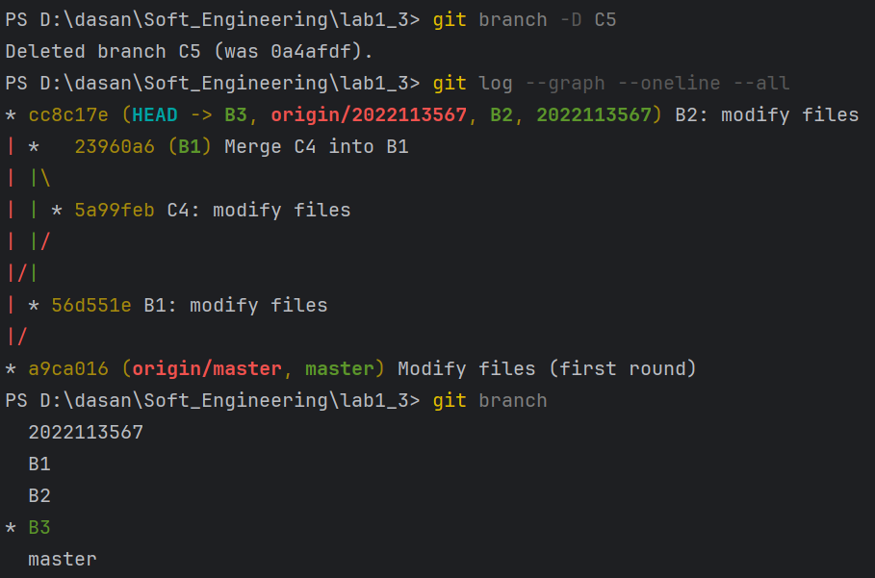
给出各操作命令，并给出执行界面的截图（命令输入界面和结果界面）

在IDE中使用Git Plugin
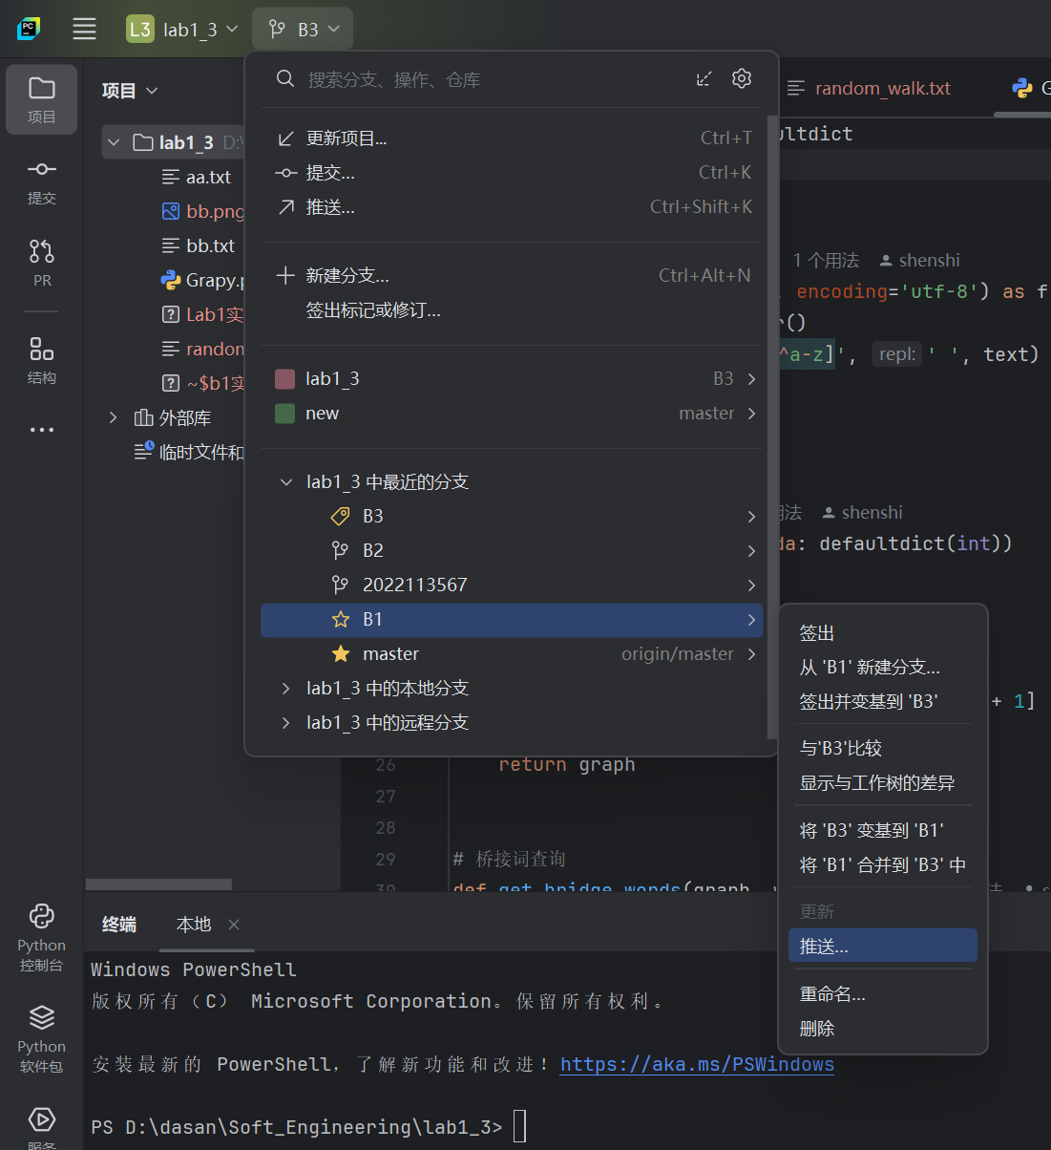
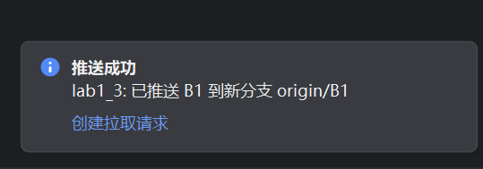
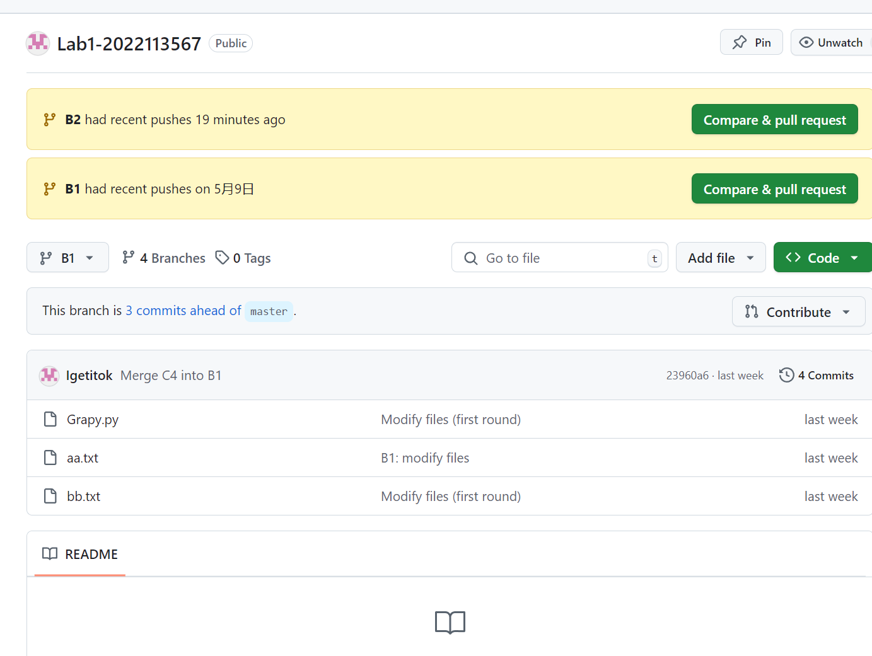
采用屏幕截图和文字说明的方式，给出在IDE中使用Git plugin向本地仓库和Github提交Lab1的命令或界面。

小结
对比之前设计和编写程序的方式，总结利用大模型辅助后，带来的优势与劣势。
优势：编写程序和理解需求都更加迅速了，可以更快的得到一个简洁、基础的代码，可以省去很多事情。
劣势：动手编写代码的时间变少了，一些基本语法有所遗忘。

